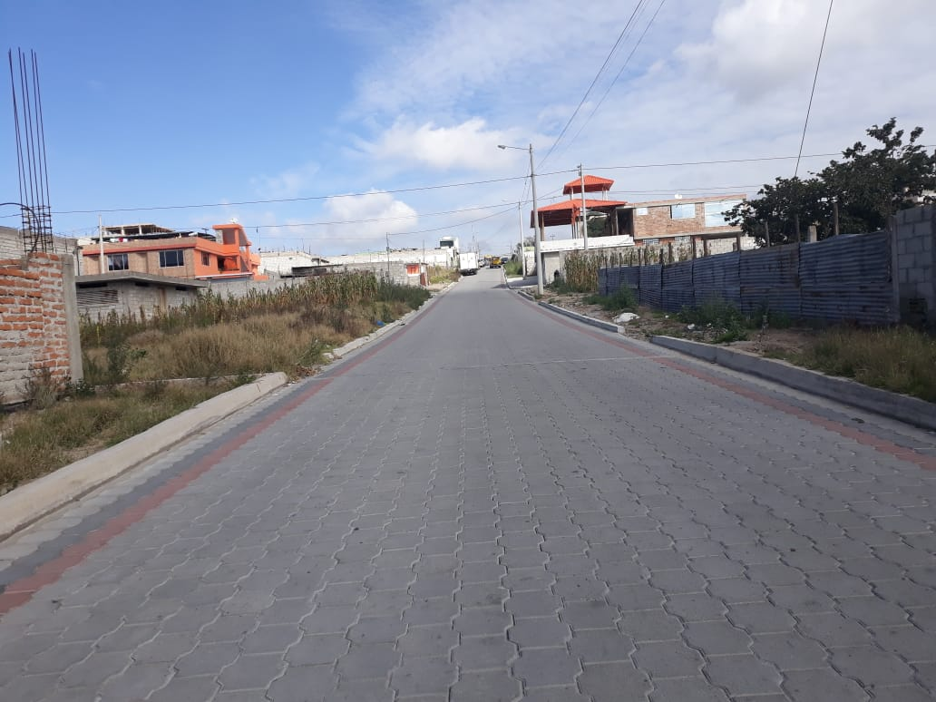**CALLE ANGEL GONZÁLEZ**

6.00 m

6.00 m

12.00 m

**VISTA OESTE**

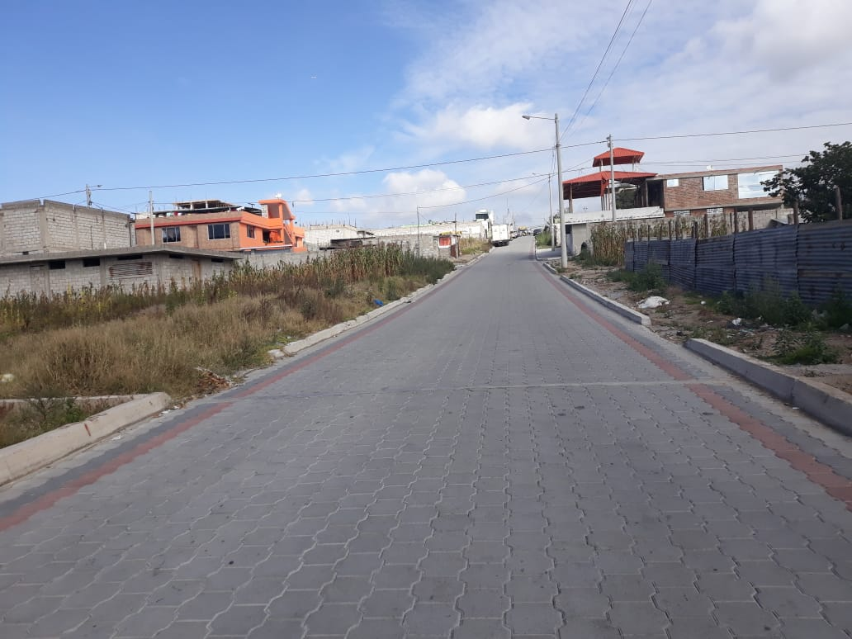

3.00 m

3.00 m

3.00 m

12.00 m

6.00 m

3.00 m

**VISTA ESTE**